Муниципальное бюджетное общеобразовательное учреждение Ударниковская
средняя общеобразовательная школа
г. Красный Сулин Ростовской области

«Особенности решения и оформления задач по генетике на уроках биологии»

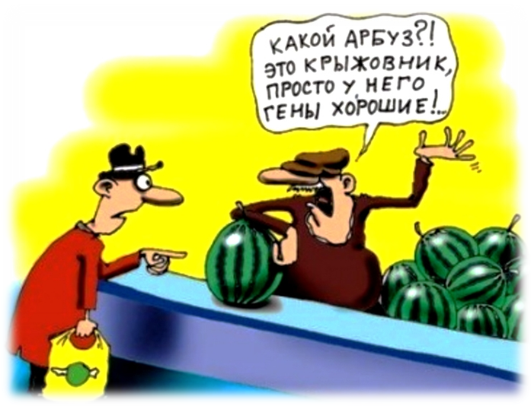

Подготовила учитель биологии МБОУ
Ударниковская СОШ
Алейникова С.М..

2024г
«Особенности решения и оформления задач по генетике на уроках биологии»

Я – Алейникова С.М, учитель химии и биологии работаю в МБОУ Ударниковская СОШ 31 год
Мое педагогическое кредо: «Освети путь своих учеников, стань для них достойным примером, дай все, что необходимо для творчества и развития и сразу увидишь, сколько талантов вокруг!»
И его можно воплотить в жизнь, лишь сотрудничая с детьми, а для этого просто необходимо искренне любить и уважать своих учеников, стать другом и советчиком, помочь им раскрыть их таланты и способности, считаться с их мнением, всегда работать вместе и для нас. Всю свою работу в школе я строю только на сотрудничестве с учениками и их родителями.
Раздел «Генетика» является одним из самых сложных для понимания в школьном курсе общей биологии. Облегчению понимания и усвоения этих разделов может способствовать решение задач по генетике разных уровней сложности.
Решение задач, как учебно-методический прием изучения генетики, имеет важное значение. Его применение способствует качественному усвоению знаний, получаемых теоретически, повышая их образность, развивает умение рассуждать и обосновывать выводы, существенно расширяет кругозор изучающего генетику, т.к. задачи, как правило, построены на основании документальных данных, привлеченных из области частной генетики растений, животных, человека. Использование таких задач развивает у школьников логическое мышление и позволяет им глубже понять учебный материал, а преподаватель имеет возможность осуществлять эффективный контроль уровня усвоенных учащимися знаний. Несмотря на это школьные учебники содержат минимум информации о закономерностях наследования, а составлению схем скрещивания и решению генетических задач в школьной программе по общей биологии отводится очень мало времени. Поэтому возникла необходимость в создании эффективной методики решения генетических задач.
Целью моей методики является развитие у учащихся умения и навыков решения задач по основным разделам классической генетики. В задачи моей работы входит развитие интереса к предмету, ликвидация пробелов в знаниях учащихся. Также необходимо показать практическую значимость общей биологии для различных отраслей производства, селекции, медицины, что позволит учащимся лучше усвоить основные понятия, термины и законы генетики, разобраться в генетической символике, применять теоретические знания на практике, объяснять жизненные ситуации с точки зрения генетики, подготовиться к сдаче ЕГЭ.
Центральным акцентом в решении задач я выделяю цветик – семицветик. В нем отображаю главные моменты, необходимые для решения задач.

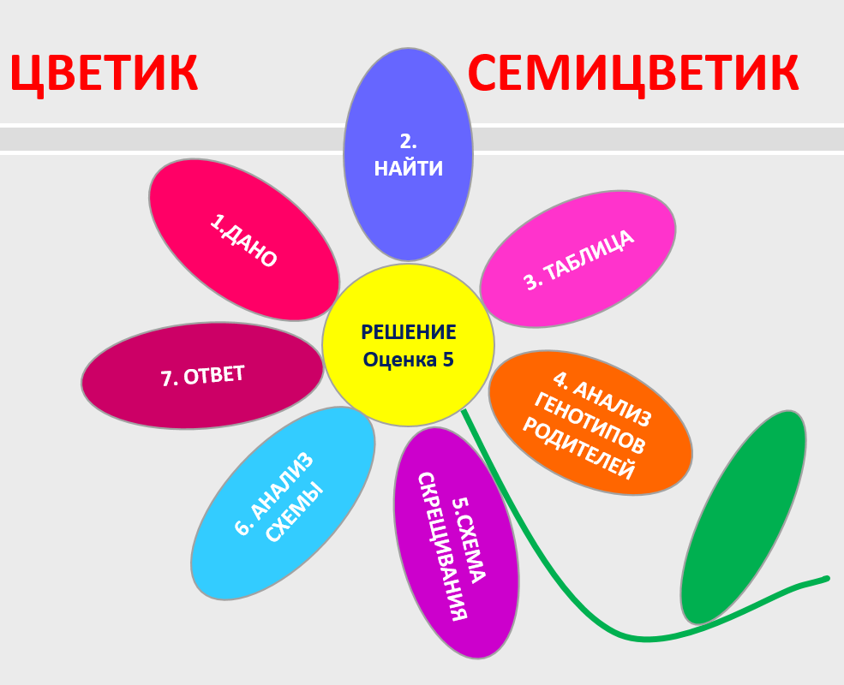
Наиболее положительно учащиеся воспринимают информацию в игровой форме или с ее элементами.
Они знают, что легко заработают оценку «5», если выполнят все 7 пунктов. Это делает систему оценивания более прозрачной и понятной, снижает напряжение и недопонимание между учеником и учителем. Кроме того, родители могу отслеживать выполнение домашней работы по алгоритму.
Итак, для успешного решения задачи должно быть отражено 7 моментов:
- Дано;
- Найти;
- Таблица буквенного обозначения фенотип-ген-генотип;
- Анализ генотипов родителей и их определение;
- Схема скрещивания;
- Анализ схемы скрещивания;
- Ответ.

Разберем на примере задачи.
У человека ген длинных ресниц доминирует по отношению к коротким ресницам, а свободная мочка уха над не свободной. Женщина с длинными ресницами, свободной мочкой уха у отца которой ресницы были короткими, а мочка уха не свободной вышла замуж за мужчину с короткими ресницами и не свободной мочкой уха. Гены находятся в разных хромосомах. Сколько типов гамет образуется у женщины? Какова вероятность (в %) рождения ребёнка с длинными ресницами и свободной мочкой уха? Сколько разных генотипов среди детей этой семьи? Какова вероятность (в % и частях) рождения ребёнка с короткими ресницами? Какова вероятность (в % и частях) рождения ребёнка с не свободной мочкой уха? Какой тип наследования прослеживается?

- Дано. Здесь необходимо максимально точно записать все параметры, обозначенные в условии.
Пример:
У человека ген длинных ресниц доминирует по отношению к коротким ресницам, а свободная мочка уха над не свободной. Женщина с длинными ресницами, свободной мочкой уха у отца которой ресницы были короткими, а мочка уха не свободной вышла замуж за мужчину с короткими ресницами и не свободной мочкой уха. Гены находятся в разных хромосомах.
Дано:
Длинные ресницы – доминантный
Короткие ресницы – рецессивный
Свободная мочка – доминантный
Не свободная мочка – рецессивный
♀- длинные ресницы, свободная мочка уха
(ее отец имел короткие ресницы и не свободную мочку уха)
♂ - короткие ресницы и не свободная мочка уха
гены в разных хромосомах
- Найти. После черты перечисляем все те вопросы, на которые необходимо ответить.
- Сколько типов гамет образуется у женщины?
- Какова вероятность (в %) рождения ребёнка с длинными ресницами и свободной мочкой уха?
- Сколько разных генотипов среди детей этой семьи?
- Какова вероятность (в % и частях) рождения ребёнка с короткими ресницами?
- Какова вероятность (в % и частях) рождения ребёнка с не свободной мочкой уха?
- Какой тип наследования прослеживается?
- Схема ФЕНОТИП – ГЕН – ГЕНОТИП. Определяем какой признак является доминантным, какой рецессивным, вводим буквенные обозначения. Если в задаче не обозначена доминантность, а даны результаты F₁, то проводим анализ итогов F₁. По итогам определяем доминантный и рецессивный гены и записываем в таблицу.
фенотип | ген | генотип
Длинные ресницы | А | АА, Аа
Короткие ресницы | а | аа
Свободная мочка | В | ВВ, Вв
Не свободная мочка | в | вв
- Анализ генотипов родителей. Анализ проводим, опираясь на условие. Если в условии дается ссылка на возможный генотип, то генотипы Р записываем сразу. Если нет – то проводим анализ той информации, которая дана в условии.
Женщина с длинными ресницами, свободной мочкой уха, у отца которой ресницы были короткими, а мочка уха не свободной вышла замуж за мужчину с короткими ресницами и не свободной мочкой уха.
Если у женщины, обладающей доминантными признаками, отец имеет рецессивный фенотип, значит она носитель рецессивных генов, которые ей передал отец, т.к. у отца рецессивные признаки могут проявиться лишь в том случае, если он гомозиготен и его генотип -аавв. В таком случае генотип женщины АаВв.
Генотип мужа -аавв.
- Схема скрещивания. Записываем согласно принятым требованиям. Определяем гаметы, записываем F_{1,} подписываем фенотипы.
По условию гены расположены в разных хромосомах, значит происходит кроссинговер и образуются гаметы разных сортов АВ, Ав, аВ, ав.
Р: ♀ × ♂
Длинные\свободная короткие\не свободная
АаВв аавв
G АВ, Ав, аВ, ав ав
F₁
♂  ♀ | ав
АВ | АаВв длинные\свободная 25%
Ав | Аавв длинные\не свободная 25%
аВ | ааВв короткие \свободная 25%
ав | аавв короткие \не свободная 25%

- Анализ схемы, закон, тип наследования. Определяем исходя из полученного потомства. Если в условии дано расщепление, то определяем закон, ссылаясь на него.
Исходя из условия задачи гены расположены в разных хромосомах ═> здесь прослеживается независимое наследование признаков.
Исходя из анализа схемы решения и характера наследования признака видим, что в F1 возможно рождения ребёнка с длинными ресницами и свободной мочкой уха с вероятностью 25%; ребёнка с короткими ресницами 50%; ребёнка с не свободной мочкой уха 50%. В F1 возможно появление 4 генотипических группы АаВв Аавв ааВв аавв в соотношении 1:1:1:1 или по 25%.

- Ответ. Записываем, опираясь на вопросы, обозначенные во 2 пункте НАЙТИ.

  - Сколько типов гамет образуется у женщины?
4 сорта гамет АВ, Ав, аВ, ав.
  - Какова вероятность (в %) рождения ребёнка с длинными ресницами и свободной мочкой уха?
25% или 1\4
  - Сколько разных генотипов среди детей этой семьи?
4 генотипа АаВв, АаВВ, ааВв, аавв.
  - Какова вероятность (в % и частях) рождения ребёнка с короткими ресницами?
50% или 1\2
  - Какова вероятность (в % и частях) рождения ребёнка с не свободной мочкой уха?
50% или 1\2.
  - Какой тип наследования прослеживается?
независимое наследование признаков.
Проводя анализ своей работы в течение нескольких лет, я могу утверждать, что данная методика эффективна, т.к. решая задачу очень подробно, правильно подбирая и обосновывая данные в условии параметры, хорошо развиваются умения и навыки, которые уже легко применять на практике.
В приложении описаны еще несколько решений задач разного типа.
Литература:
- Биология для поступающих в ВУЗы /под ред. В.Н.Ярыгина. М.,Высшая школа,1997.
- Гершензон С.М. Основы современной генетики. М. Наука, 1983.
- Гуляев В.Г. Задачник по генетике. М., Колос. 1980.
- Киселева З.С. Мягкова А.Н. Генетика. М. Просвещение. 1983.
- Крестьянинов В.Ю. Вайнер Г.Б. Сборник задач по генетике с решениями. Саратов. «Лицей». 1998.
- Новиков Ю.М. Генетика: решение и оформление задач, основные термины, понятия и законы. Томск 2003.
- Петрова Е.В. Основы классической генетики. Учебное пособие по биологии. Саратов. ИЦ «Добродея» ГП «Саратовтелефильм». 1997.
Приложение 1

Оформление задач на анализирующее скрещивание
Задача
При выведении новой гладкошерстной длинноухой породы собак селекционеры при контрольном скрещивании гладкошерстной длинноухой самки с самцом получили потомство в следующем соотношении: 4 щенка имели длинные уши и гладкую шерсть, 3 щенка имели короткие уши и гладкую шерсть. Что можно сказать о чистоте выведенной породы? Какими признаками должна обладать особь, с которой проводят контрольное скрещивание? Определите генотипы родителей и потомства и тип скрещивания, если известно, что гладкая шерсть и длинные уши - доминантные признаки.
Дано:  гладкая шерсть и длинные уши –доминантные признаки  ♀ гладкая шерсть  длинные уши  F₁: 50% гладкая шерсть  длинные уши  50% гладкая шерсть  короткие уши | Решение:  - Контрольное скрещивание проводится с особью, обладающей рецессивными признаками (аавв). Самец имеет фенотип - курчавая шерсть и короткие уши.  Такое скрещивание позволяет определить в каком состоянии гомо- или гетерозиготном находится особь, обладающая доминантным фенотипом.
  фенотип | ген | генотип
  гладкая шерсть | А | АА, Аа
  курчавая шерсть | а | аа
  длинные уши | В | ВВ, Вв
  коротки уши | в | вв
Найти:  1.Чистота породы?  2.Фенотип самца?  3.Генотипы Р ?  4.Генотипы F₁ ?  5.Тип скрещивания? | Если в потомстве наблюдается расщепление, то исследуемая особь гетерозиготна, если единообразие, то – гомозиготна. Исследуется наследование двух признаков-такое скрещивание – анализирующее дигибридное.
3. По условию в F₁ расщепление наблюдается только при наследовании размеров ушей, значит гетерозиготность (Вв) у самки наблюдается именно по этому признаку. Генотип самки ААВв.
4. Составим схему скрещивания:
Р: | ♀  гладкая шерсть  длинные уши |  | ♂  курчавая шерсть короткие уши | Исходя из анализа схемы - решения видим, что при данных генотипах Р в F₁ наблюдается расщепление, данное в условии. Значит генотипы Р определены верно. Чистопородной такую самку назвать нельзя - порода не выведена.
 | ААВв |  | аавв
G. | АВ, Ав | × | ав
F₁:
  ♂  ♀ | ав
  АВ | АаВв | гладкая шерсть\ длинные уши 50%
  Ав | Аавв | гладкая шерсть \ короткие уши 50%
Ответ:
1. Порода не выведена.
2.Фенотип самца курчавая шерсть и короткие уши.
3.Генотипы Р ♀ААВв; ♂аавв
4.Генотипы F₁ АаВв; Аавв
5.Анализирующее дигибридное скрещивание.

Приложение 2

Оформление задач на неполное доминирование
Задача
При скрещивании красноплодных (А) растений земляники, имеющих листовидную чашечку и белоплодных с розовидной (В) чашечкой все F₁ было единообразно розоплодным с пилорической чашечкой. При скрещивании гибридов наблюдалось расщепление. Определите генотипы родителей, потомства первого и второго поколения, фенотипы особей второго поколения. В каком соотношении наблюдается расщепление во втором поколении? Какой тип наследования прослеживается? Гены находятся в разных хромосомах
Дано:  Р: красноплодные (А) × белоплодные  листовидные розовидные (В)  F₁: 100% розоплодные  пилорические  F₁ ×F₁  F₂: расщепление | Решение:  - По условию в F₁ появляются особи с третий промежуточный фенотип, значит речь идет о неполном доминировании. Такие особи имеют гетерозиготный генотип.
  фенотип | ген | генотип
  красноплодные | А | АА
  белоплодные | а | аа
  розоплодные | - | Аа
Найти:  1. Генотипы Р ?  2. Генотипы F₁?  3. Генотипы F₂?  4. Фенотипы F₂?  5. Расщепление в F₂?  6. Тип наследования? | - Если в F₁ наблюдается единообразие, то это возможно в случае гомозиготности родительских форм ААвв и ааВВ
  розовидные | В | ВВ
  листовидные | в | вв
  пилорические | - | Вв
Составим схему решения:
Р: | ♀ |  | ♂ | Исходя из анализа схемы - решения видим, что при данных генотипах Р в F₁ наблюдается единообразие, данное в условии. Значит генотипы Р определены верно.
 | красноплодные  листовидные |  | белоплодные  розовидные
 | ААвв |  | ааВВ
G. | Ав | × | аВ
F₁: | АаВв
розоплодные
пилорические
100%

- Составим схему скрещивания гибридов F₁:

По условию гены находятся в разных хромосомах, значит наследуются независимо и комбинируются во всех возможных вариантах. Дигетерозиготы образуют по 4 сорта гамет.

Р(F₁) | ♀ |  | ♂
 | розоплодные  пилорические |  | розоплодные  пилорические
 | АаВв |  | АаВв
G. | АВ, Ав, аВ, ав | × | АВ, Ав, аВ, ав

Составим решетку Пеннета:
F₂:
♂  ♀ | АВ | Ав | аВ | ав
АВ | ААВВ  красноплодные  розовидные | ААВв  красноплодные  пилорические | АаВВ  розоплодные  розовидные | АаВв  розоплодные  пилорические
Ав | ААВв  красноплодные  пилорические | ААвв  красноплодные  листовидные | АаВв  розоплодные  пилорические | Аавв  розоплодные  листовидные
аВ | АаВВ  розоплодные  розовидные | АаВв  розоплодные  пилорические | ааВВ  белоплодные  розовидные | ааВв  белоплодные  пилорические
ав | АаВв  розоплодные  пилорические | Аавв  розоплодные  листовидные | ааВв  белоплодные  пилорические | аавв  белоплодные  листовидные

Исходя из анализа схемы - решения видим, что в F₂ наблюдается расщепление в соотношении:

красноплодные  розовидные | 1 | розоплодные  розовидные | 1 | белоплодные  розовидные | 1
красноплодные  пилорические | 2 | розоплодные пилорические | 2 | белоплодные  пилорические | 2
красноплодные  листовидные | 1 | розоплодные  листовидные | 1 | белоплодные  листовидные | 1
Ответ:
1. Генотипы Р: ♀ ААвв ♂ ааВВ

2. Генотипы F₁: АаВв

3. Генотипы F₂: ААВВ, ААВв, АаВВ, АаВв, ААвв, ааВВ, Аавв, ааВв,аавв

4. Фенотипы F₂: красноплодные/ розовидные, красноплодные /пилорические, красноплодные/
листовидные, розоплодные/розовидные, розоплодные /пилорические, розоплодные /листовидные, белоплодные/розовидные, белоплодные /пилорические, белоплодные /листовидные.
5. Расщепление в F₂:
красноплодные розовидные | 1 | Розоплодные  розовидные | 1 | Белоплодные  розовидные | 1
красноплодные  пилорические | 2 | розоплодные пилорические | 2 | белоплодные  пилорические | 2
красноплодные  листовидные | 1 | розоплодные  листовидные | 1 | белоплодные  листовидные | 1

6. Независимое наследование по типу неполного доминирования.

Приложение 3
Оформление задач на сцепленное наследование
Задача
При скрещивании самок мух дрозофил с серым телом (А) и нормальными крыльями (В) с самцами, имеющими черное тело (а) и укороченные крылья (в), в потомстве появились особи с признаками в данном соотношении: серые с нормальными крыльями 1468, черные с укороченными крыльями 1474, серые с укороченными крыльями 299, черные с нормальными крыльями 302. Определите генотипы родителей и потомства и характер наследования признаков.

Дано:  Р: ♀ серое тело (А)  нормальные крылья (В)  ♂ черное тело (а)  укороченные крылья (в)  F₁: 1468 серое тело  нормальные крылья;  1474 черное тело  укороченные крылья;  299 серое тело  укороченные крылья;  302 черное тело  нормальные крылья | Решение:  1.  2. Если у родителей с разными фенотипами (доминантным и рецессивным) в потомстве наблюдается расщепление и появляются особи с рецессивным фенотипом, то это возможно в том случае, если родительская особь, обладающая доминантными признаками гетерозиготна (АаВв) и образует 4 сорта гамет.
  фенотип | ген | генотип
  серое тело | А | АА, Аа
  черное тело | а | аа
  нормальные крылья | В | ВВ, Вв
  укороченные крылья | в | вв
Найти:  1. Генотипы Р ?  2. Генотипы F₁?  3.Характер наследования? | - Составим схему решения:
 |  | Р: |  | ♀ |  |  | ♂
 |  |  | серое тело  нормальные крылья |  |  |  |  |  | черное тело  укороченные крылья
 |  |  | АаВв |  |  |  |  |  | аавв
 | G. |  | АВ, Ав, аВ, ав |  |  | × |  |  | ав
F₁
♂  ♀ | ав
АВ | АаВв серое тело\нормальные крылья 1468
Ав | Аавв серое тело \укороченные крылья 299
аВ | ааВв черное тело\нормальные крылья 302
ав | аавв черное тело\укороченные крылья 1474

  - Исходя из анализа схемы - решения видим, что при данных генотипах Р в F1 наблюдается расщепление, данное в условии. Значит генотипы Р определены верно.
Если предположить, что речь идет о независимом наследовании, то в F1 расщепление должно наблюдаться в соотношении 1:1:1:1. Однако, по условию расщепление наблюдается в другом соотношении: большую часть особей составляют те, которые имеют признаки родителей (1468 и 1474) и меньшую часть особи с перекомбинациями (299 и 302). Такое расщепление возможно в том случае, если речь идет о сцепленном наследовании, причем наблюдается у части потомства. Расщепление подчиняется Закону Т. Моргана, большую часть особей составляют те, которые имеют признаки родителей – 83% и меньшую часть особи с перекомбинациями – 17%. Сцепление А+В и а+в. Особи с признаками родителей образуются за счет сцепления, особи с перекомбинациями-за счет кроссинговера.
Ответ:
1. Генотипы Р: ♀АаВв; ♂аавв
2. Генотипы F₁: АаВв; Аавв; ааВв; аавв
3. Сцепленное наследование (кроссинговер происходит)

